МБОУСОО «Школа № 15» пос. Биракан

Промежуточная аттестация по технологии
в форме сообщения с презентацией

«Из чего состоит мыло?»
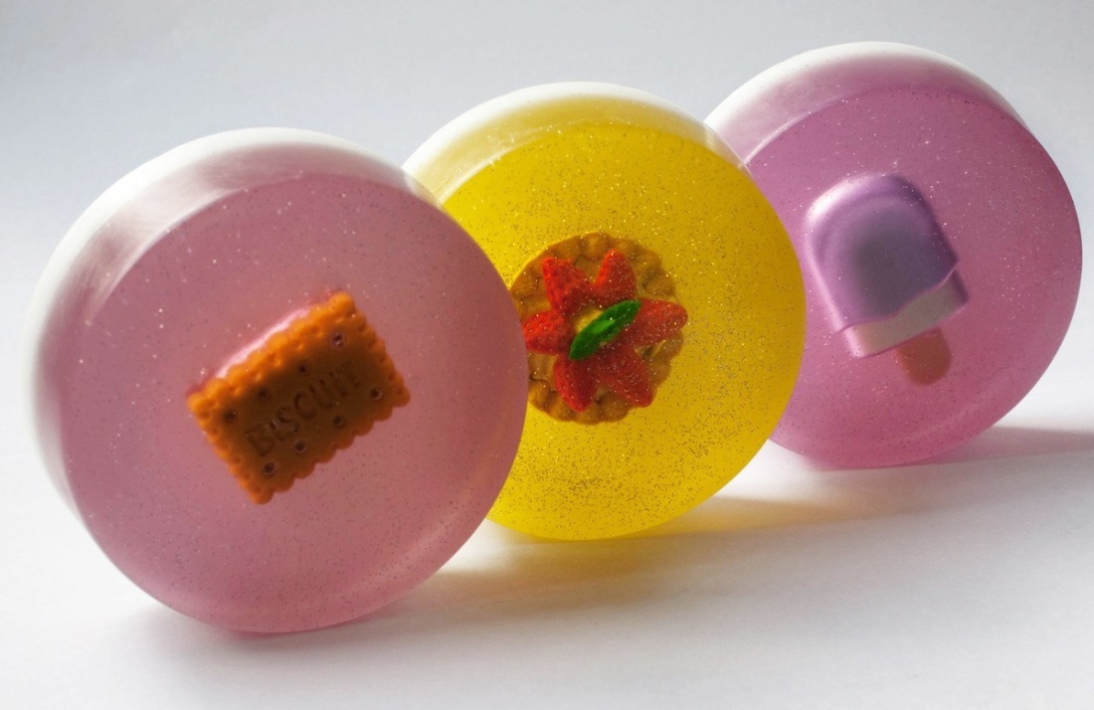
Приготовила ученица 4 класса
Савина Валерия

Руководитель Брылёва Галина Ивановна

Апрель, 2018 год
Слайд 1
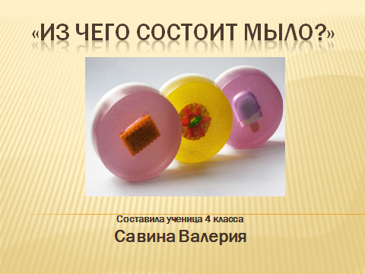
В нашей жизни есть огромное количество привычных и в то же время абсолютно незаменимых вещей, которыми мы пользуемся ежедневно. Мыло – одна из них. Вряд ли кто-то, намыливая руки, задумывается, как появилось мыло. А зря, ведь его история очень интересна. Восполним же этот пробел в наших знаниях.
Слайд 2
В том виде, в котором мы знаем мыло сейчас, оно появилось только в 8 веке нашей эры – его изобрели арабы. Но вопросы гигиены стали интересовать людей задолго до этого. Наши далекие предки для мытья и стирки одежды долгое время использовали дары природы: золу, глину, пемзу, бобовую муку, ячменную закваску и многое другое.

Мылись всё по-разному: старики, больные, дети и молодые девицы - в печах. Первые от немощи и малолетства, а девицы опасались "банной нечисти" в виде кикимор и банника. Мужики, парни и бабы - в банях, которые были почти в каждом дворе. Идущие в баню снимали с себя кресты, чтобы не дразнить нечисть и никогда не ночевали в бане. Печи были большими - в них свободно умещалось по два человека. Застилалась внутри ржаной соломой, сверху домотканый коврик и мойся - не хочу. Бани топили по субботам женщины, и никто в этот день не работал. "Приспособлениями" для тела служили веники, мочало, сделанное из лыка липы, а берёзовый щёлок (зольный раствор) для мытья головы. Иногда использовали глину. Для изгнания из тела хвори, перед тем как пройтись веничком, тело посыпали сухими измельчёнными травами: полынью, зверобоем, мятой. Ополаскивались настоем ромашки. Но был на Руси всеобщий Банный день - Иванов день. Берёзовые веники только свежие и обязательно цветущая купальница (жарки) и ветки рябины.

На Руси обычно вместо мыла использовали зольный щёлок - им также чистили зубы, применяли при стирке вещей. Известно, что иногда в воду добавляли веточки рябины или черёмухи - для "улучшения" свойств воды, сейчас секрет раскрыт - рябина и черёмуха обладают сильными бактерицидными свойствами. Для аромата и полезности могли добавлять мяту, полынь, ромашку и другие травы, которые оказывались "под рукой",но это не было широко распространено, потому, что парной русской бани с берёзовым или дубовым веником было достаточно, чтобы не только выгнать многие болячки с потом, но и очиститься.

Слайд 3
В Древней Греции для очищения всего тела использовался песок, который специально для этих целей привозился с берегов Нила. Не менее оригинально проходили процедуры умывания и в Древнем Египте. С целью очищения кожи египтяне использовали пчелиный воск, который предварительно растворяли в воде. Еще один метод очищения кожи по древним рецептам заключался в использовании в качестве основного очищающего средства древесной золы.
Слайд 4
Слово «soap» (мыло) произошло от названия древнеримской горы Sapo. Согласно, легенде, на этой горе совершались жертвоприношения богам. Зола костра смешивалась с сожженным животным жиром и дождями смывалась в реку Тибр. Женщины, стиравшие белье на берегу, обратили внимание на то, что использование этой смесь, лучше отстирывает одежду.
Позже её стали использовать и для мытья тела.

Слайд 5
В России мыло стали изготавливать при Петре Первом. Его варили в своих мастерских ремесленники. Стоило мыло довольно дорого, поэтому приобрести его могли только богатые люди. А простолюдины для мытья использовали недоваренный картофель или шарики из золы папоротника.

Слайд 6
Наконец, был открыт способ получения каустической и кальцинированной соды и появились мыловаренные фабрики, поэтому мыло уже могли себе позволить бедные люди. Но в целях экономии, жители России продолжали мыться одной водой, щёлоком или квасом, а мыло использовали только для стирки. Например, в 1913 году каждый житель России расходовал не более килограмма мыла в год.
В середине 19 века в Москве была запущена фабрика по производству мыла, которую основал французский предприниматель Генрих Брокар. До сих пор эта фирма выпускает не только мыло, но и дорогую элитную парфюмерию.
С тех пор прошёл не один десяток веков, и сегодня, для личных нужд, чаще всего покупают мыло промышленного производства. В его составе много химических веществ, которые удешевляют производство, служат гигиеническим целям, но отнюдь не полезным для кожи.
В последнее время большую популярность завоевывает мыло ручной работы, сваренное из натурального сырья, с использованием добавок, делающих мыло мягче, нежнее, приятнее.
Слайд 7
Существует несколько способов изготовления мыла в домашних условиях. Первый способ – это использование матовой или прозрачной мыльной основы без запаха и цвета. В процессе варки мыла в нее добавляются растительное масло, краситель, отдушки, скрабы.
Слайд 8
Варка мыла с «нуля» — процесс более трудоемкий, требующий опыта и сноровки. Для изготовления мыла животные или растительные жиры смешивают с каустической содой или поташем. В процессе варки жиры «омыляются» и преобразуются в мыло. Главное преимущество такого мыла — это его 100% натуральность.
Натуральное мыло ручного производства это роскошное мягкое очищающее средство, ухаживающее за кожей.
Вот такие интересные сведенья я узнала про мыло.

